Второе диагностическое обследование
(декабрь)
Математика
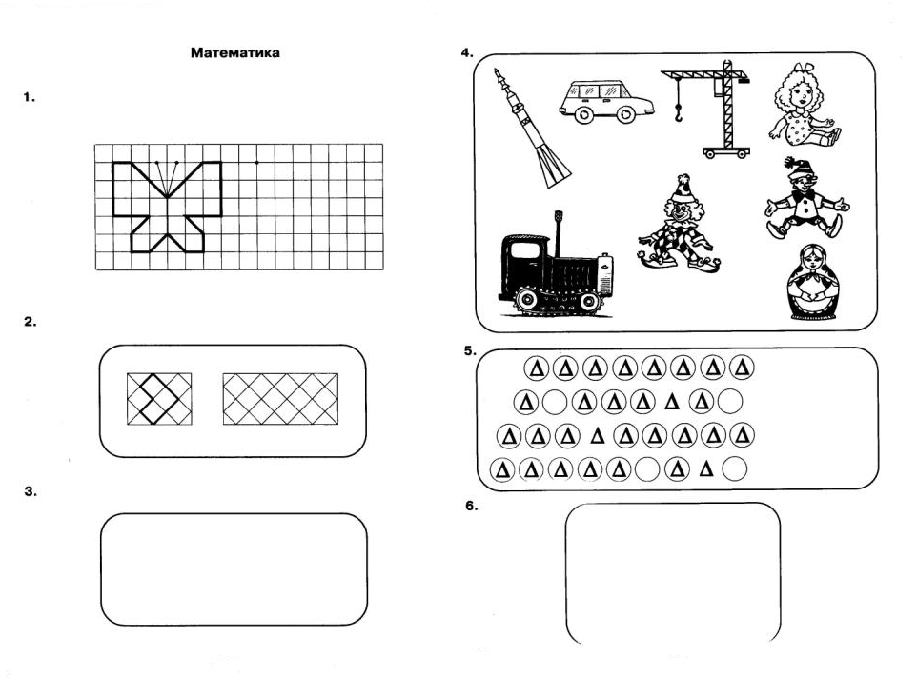

Второе диагностическое обследование
(декабрь)
Обучение грамоте
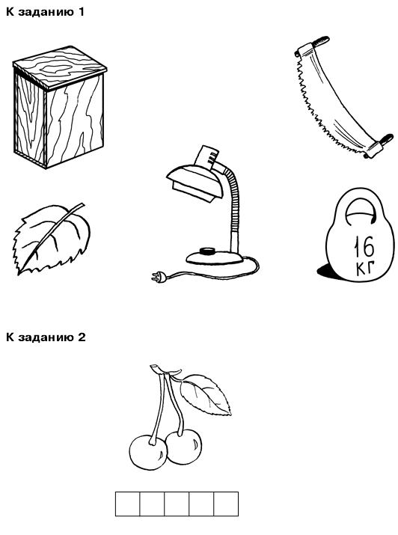 | 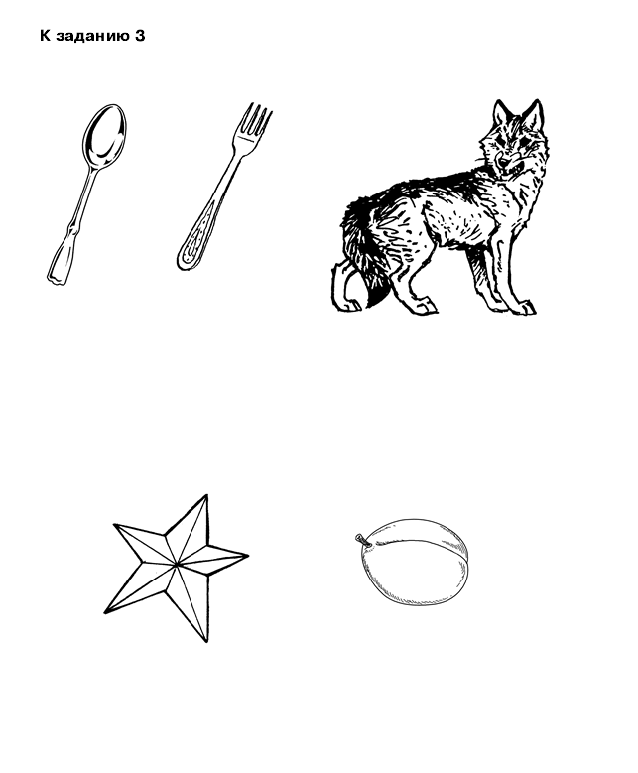

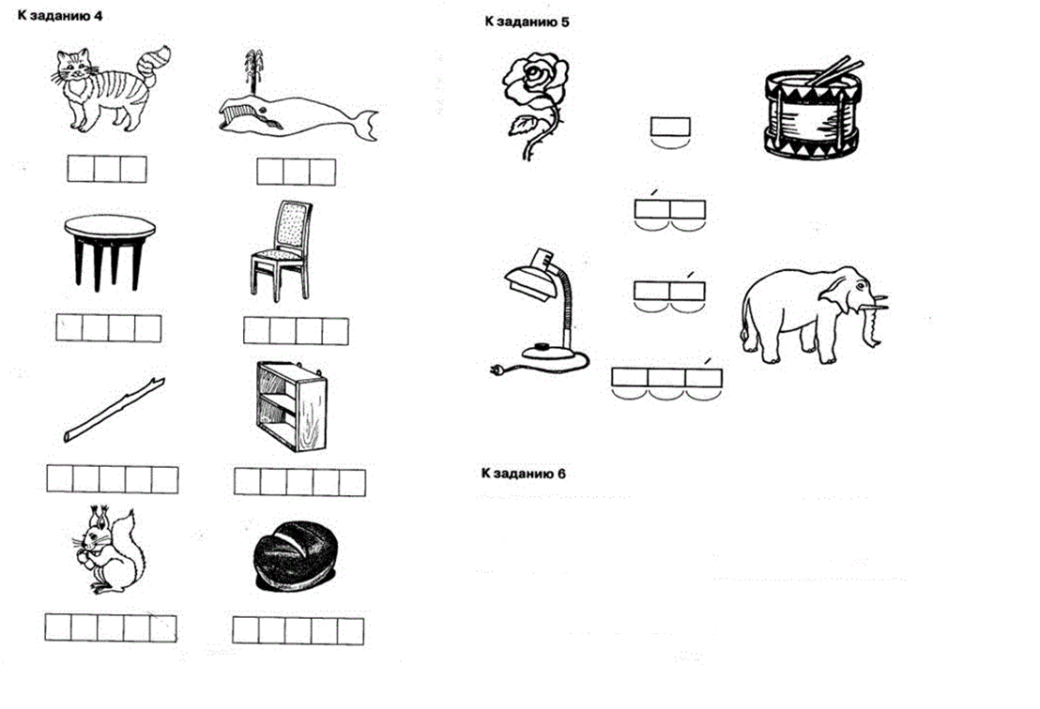
  ? | я
  ? | у | ? | и
  ? | ю | ? | а
  ? | э

